
Министерство образования и молодежной политики Свердловской области
ГАПОУ СО «Екатеринбургский колледж транспортного строительства»

Отчёт по УП

Задание 4 - Неявные интенты

Выполнила: Рубцова Диана Алексеевна
Группа: ПР-31
Преподаватель: Мирошниченко Г.В

2024

Описание задачи:
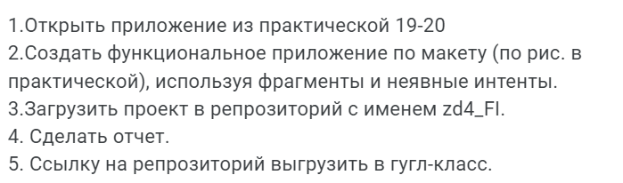
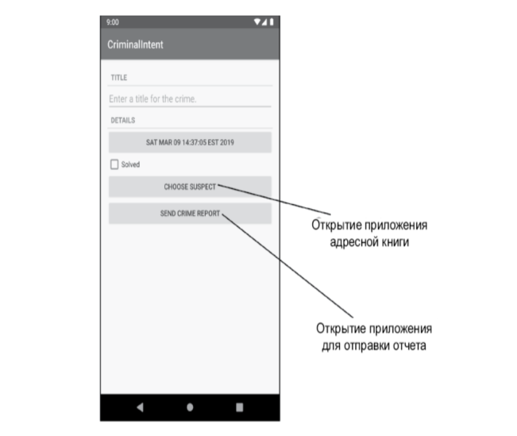

Входные данные: title - поле для ввода данных, name - поле для выбора контактов
Выходные данные: message – сообщение о данных контакта
Структура проекта:
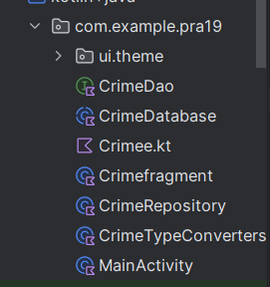
Листинг программы:
activity_main2.xml
<FrameLayout
xmlns:android="http://schemas.android.com/apk/res/android"
android:id="@+id/fragment_container"
android:layout_width="match_parent"
android:layout_height="match_parent" />

activity_crime.xml
<LinearLayout
xmlns:android="http://schemas.android.com/apk/res/android"
xmlns:tools="http://schemas.android.com/tools"
android:orientation="vertical"
android:layout_width="match_parent"
android:layout_height="match_parent"
android:layout_margin="16dp">
<TextView
style="?android:listSeparatorTextViewStyle"
android:layout_width="match_parent"
android:layout_height="wrap_content"
android:text="@string/crime_title_label" />
<EditText
android:id="@+id/crime_title"
android:layout_width="match_parent"
android:layout_height="wrap_content"
android:hint="@string/crime_title_hint" />
<TextView
style="?android:listSeparatorTextViewStyle"
android:layout_width="match_parent"
android:layout_height="wrap_content"
android:text="@string/crime_details_label" />
<Button
android:id="@+id/crime_date"
android:layout_width="match_parent"
android:layout_height="wrap_content"
tools:text="Wed Nov 14 11:56 EST 2018" />
<CheckBox
android:id="@+id/crime_solved"
android:layout_width="match_parent"
android:layout_height="wrap_content"
android:text="@string/crime_solved_label" />
<Button
android:id="@+id/crime_suspect"
android:layout_width="match_parent"
android:layout_height="wrap_content"
android:text="@string/crime_suspect_text" />
<Button
android:id="@+id/crime_report"
android:layout_width="match_parent"
android:layout_height="wrap_content"
android:text="@string/crime_report_text" />
<Button
android:id="@+id/call_suspect"
android:layout_width="match_parent"
android:layout_height="wrap_content"
android:text="@string/call_suspect" />
</LinearLayout>

MainActivity.kt
class MainActivity : AppCompatActivity() {
override fun onCreate(savedInstanceState: Bundle?) {
super.onCreate(savedInstanceState)
setContentView(R.layout.activity_main2)
val currentFragment = supportFragmentManager.findFragmentById(R.id.fragment_container)
if (currentFragment == null) {
val fragment = Crimefragment()
supportFragmentManager.beginTransaction()
.add(R.id.fragment_container, fragment)
.commit()
}
}
}

CrimeTypeConverters.kt
class CrimeTypeConverters {
@TypeConverter
fun fromDate(date: Date?): Long? {
return date?.time
}
@TypeConverter
fun toDate(millisSinceEpoch: Long?): Date? {
return millisSinceEpoch?.let { Date(it) }
}
@TypeConverter
fun fromUUID(uuid: UUID?): String? {
return uuid?.toString()
}
@TypeConverter
fun toUUID(uuid: String?): UUID? {
return UUID.fromString(uuid)
}
}

CrimeFragment.kt

class Crimefragment : Fragment() {
private lateinit var crime: Crime
private lateinit var titleField: EditText
private lateinit var dateButton: Button
private lateinit var solvedCheckBox: CheckBox
private lateinit var suspectButton: Button
private lateinit var reportButton: Button
private lateinit var callButton: Button
private val REQUEST_CALL_PERMISSION = 1
var phone: String? = null
override fun onCreate(savedInstanceState: Bundle?) {
super.onCreate(savedInstanceState)
crime = Crime()
}
override fun onCreateView(
inflater: LayoutInflater,
container: ViewGroup?,
savedInstanceState: Bundle?
): View? {
val view = inflater.inflate(R.layout.activity_crimee, container, false)
titleField = view.findViewById(R.id.crime_title) as EditText
dateButton = view.findViewById(R.id.crime_date) as Button
solvedCheckBox = view.findViewById(R.id.crime_solved) as CheckBox
suspectButton = view.findViewById(R.id.crime_suspect) as Button
reportButton = view.findViewById(R.id.crime_report) as Button
callButton = view.findViewById(R.id.call_suspect) as Button
dateButton.apply {
text = crime.date.toString()
isEnabled = false
}
return view
}
override fun onStart() {
super.onStart()
val titleWatcher = object : TextWatcher {
override fun beforeTextChanged(sequence: CharSequence?, start: Int, count: Int, after: Int) {}
override fun onTextChanged(sequence: CharSequence?, start: Int, before: Int, count: Int) {
crime.title = sequence.toString()
}
override fun afterTextChanged(sequence: Editable?) {}
}
titleField.addTextChangedListener(titleWatcher)
solvedCheckBox.setOnCheckedChangeListener { _, isChecked ->
crime.isSolved = isChecked
val message = if (isChecked) {
"Радость"
} else {
"Тоска"
}
Toast.makeText(context, message, Toast.LENGTH_SHORT).show()
}
suspectButton.apply {
val pickContactIntent = Intent(Intent.ACTION_PICK, ContactsContract.Contacts.CONTENT_URI)
setOnClickListener {
startActivityForResult(pickContactIntent, REQUEST_CONTACT)
}
val packageManager: PackageManager = requireActivity().packageManager
val resolvedActivity: ResolveInfo? = packageManager.resolveActivity(pickContactIntent, PackageManager.MATCH_DEFAULT_ONLY)
}
reportButton.setOnClickListener {
Intent(Intent.ACTION_SEND).apply {
type = "text/plain"
putExtra(Intent.EXTRA_TEXT, getCrimeReport())
putExtra(Intent.EXTRA_SUBJECT, getString(R.string.crime_report_subject))
}.also { intent ->
val chooserIntent = Intent.createChooser(intent, getString(R.string.send_report))
startActivity(chooserIntent)
}
}
callButton.setOnClickListener {
val callIntent = Intent(Intent.ACTION_CALL).apply {
data = Uri.parse("tel:${phone}")
}
if (requireContext().checkSelfPermission(android.Manifest.permission.CALL_PHONE) == PackageManager.PERMISSION_GRANTED) {
startActivity(callIntent)
} else {
requestPermissions(arrayOf(android.Manifest.permission.CALL_PHONE), REQUEST_CALL_PERMISSION)
}
}
}
@SuppressLint("Range")
override fun onActivityResult(requestCode: Int, resultCode: Int, data: Intent?) {
when {
resultCode != Activity.RESULT_OK -> return
requestCode == REQUEST_CONTACT && data != null -> {
val contactUri: Uri? = data.data
val queryFields =
arrayOf(ContactsContract.Contacts._ID, ContactsContract.Contacts.DISPLAY_NAME)
if (contactUri != null) {
val cursor = requireActivity().contentResolver.query(
contactUri,
queryFields,
null,
null,
null
)
cursor?.use {
if (it.count > 0) {
it.moveToFirst()
val suspect =
it.getString(it.getColumnIndex(ContactsContract.Contacts.DISPLAY_NAME))
crime.suspect = suspect
suspectButton.text = suspect
val contactId =
it.getString(it.getColumnIndex(ContactsContract.Contacts._ID))
val phoneCursor = requireActivity().contentResolver.query(
ContactsContract.CommonDataKinds.Phone.CONTENT_URI,
null,
"${ContactsContract.CommonDataKinds.Phone.CONTACT_ID} = ?",
arrayOf(contactId),
null
)
phoneCursor?.use { pc ->
if (pc.moveToFirst()) {
phone =
pc.getString(pc.getColumnIndex(ContactsContract.CommonDataKinds.Phone.NUMBER))
}
}
}
}
} else {
}
}
}
}
private fun getCrimeReport(): String {
val solvedString = if (crime.isSolved) {
getString(R.string.crime_report_solved)
} else {
getString(R.string.crime_report_unsolved)
}
val dateString = DateFormat.format(DATE_FORMAT, crime.date).toString()
val suspect = if (crime.suspect.isBlank()) {
getString(R.string.crime_report_no_suspect)
} else {
getString(R.string.crime_report_suspect, crime.suspect)
}
return getString(R.string.crime_report, crime.title, dateString, solvedString, suspect)
}
companion object {
private const val REQUEST_CONTACT = 1
private const val DATE_FORMAT = "EEE, MMM, dd"
}
}

CrimeDatabase.kt
@Database(entities = [Crime::class], version = 2)
@TypeConverters(CrimeTypeConverters::class)
abstract class CrimeDatabase : RoomDatabase() {
abstract fun crimeDao(): CrimeDao
companion object {
const val DATABASE_NAME = "crime-database"
val migration_1_2 = object : Migration(1, 2) {
override fun migrate(database: SupportSQLiteDatabase) {
database.execSQL("ALTER TABLE Crime ADD COLUMN suspect TEXT NOT NULL DEFAULT ''")
}
}
}
}

CrimeDao.kt
@Dao
interface CrimeDao {
@Query("SELECT * FROM crime")
fun getCrimes(): LiveData<List<Crime>>
@Query("SELECT * FROM crime WHERE id=(:id)")
fun getCrime(id: UUID): LiveData<Crime?>
@Insert
fun addCrime(crime: Crime)
@Update
fun updateCrime(crime: Crime)
}

Crime.kt
@Entity(tableName = "crime")
data class Crime(
@PrimaryKey var id: UUID = UUID.randomUUID(),
@ColumnInfo(name = "title") var title: String = "",
@ColumnInfo(name = "date") var date: Date = Date(),
@ColumnInfo(name = "is_solved") var isSolved: Boolean = false,
@ColumnInfo(name = "suspect") var suspect: String = "",
@ColumnInfo(name = "phone") var phone: String = ""
) {
@Ignore
constructor(title: String, date: Date, isSolved: Boolean, suspect: String) : this(
UUID.randomUUID(),
title,
date,
isSolved,
suspect
)
}

Интерфейс:
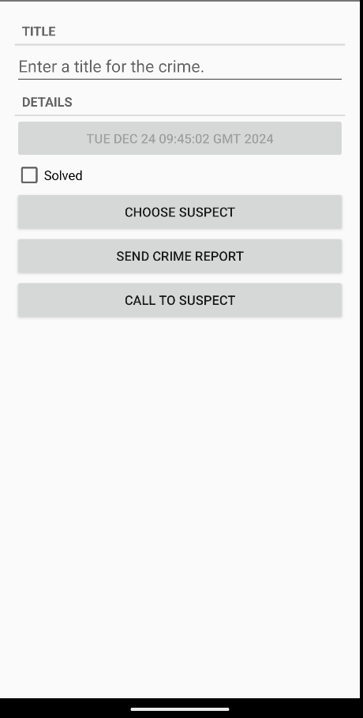
При нажатии на кнопку Choose suspect, пользователь может выбрать контакт
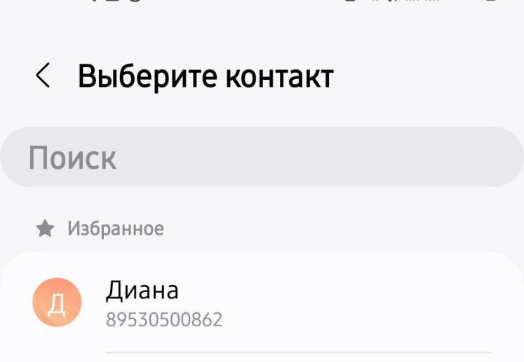

При нажатии на кнопку Send crime report, пользователь может отправить сообщение
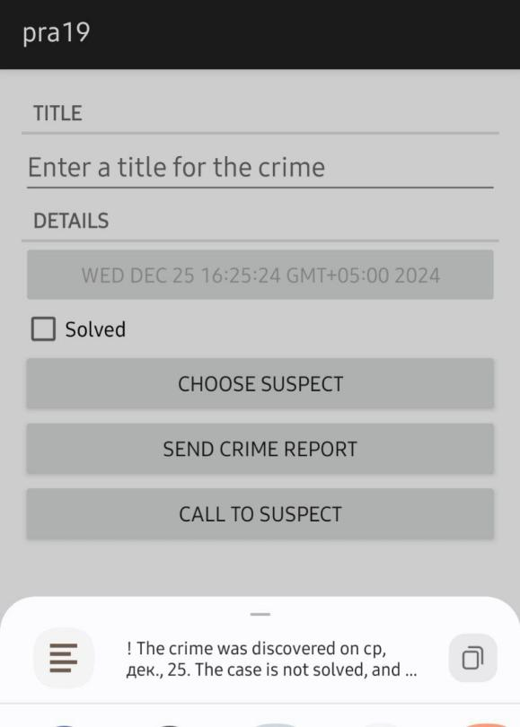
При нажатии на кнопку Call to suspect, пользователь может позвонить выбранному контакту

Иконка
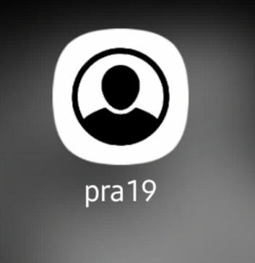

Используемые библиотеки:
android.annotation.SuppressLint | Эта аннотация используется для подавления предупреждений компилятора о потенциальных проблемах в коде
android.graphics.Color | Этот класс предоставляет константы и методы для работы с цветами
androidx.appcompat.app.AppCompatActivity | AppCompatActivity — это базовый класс для активностей, который обеспечивает поддержку старых версий Android и позволяет использовать компоненты Material Design
android.os.Bundle | Класс Bundle используется для передачи данных между активностями и сохранения состояния активности
android.widget.GridLayout | GridLayout — это контейнер, который позволяет размещать дочерние элементы в виде сетки
android.widget.ImageView | Этот класс представляет элемент пользовательского интерфейса, который отображает изображения.
android.widget.LinearLayout | LinearLayout — это контейнер, который размещает дочерние элементы в одном направлении (горизонтально или вертикально)
android.widget.TextView | Этот класс представляет собой элемент пользовательского интерфейса для отображения текста
com.google.gson.Gson | Gson — это библиотека для работы с JSON в Java и Kotlin. Она позволяет легко сериализовать и десериализовать объекты, преобразуя их в JSON и обратно
com.squareup.picasso.Picasso | Picasso — это библиотека для загрузки и кэширования изображений для Android. Она упрощает процесс загрузки изображений из интернета в ImageView
okhttp3 | OkHttp — это мощный HTTP-клиент для приложений Android и Java. Он используется для отправки и получения сетевых запросов на основе HTTP

Используемые инструменты:
Android Stusio, Kotlin

